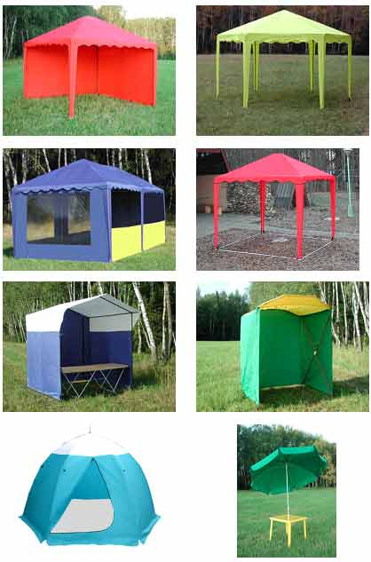
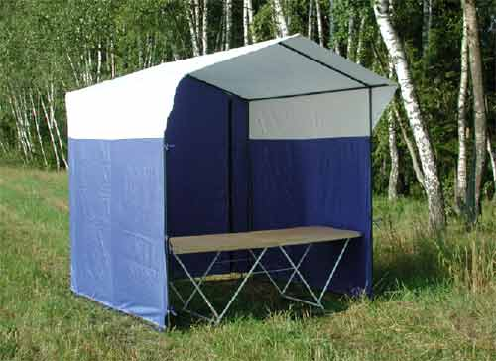

Инструкция

по сборке

на 5ти листах, для: Палатка торговая 1,5х1,5, Палатка торговая 1,9х1,9, Палатка торговая 2,5х1,9, Палатка торговая 3,0х1,9

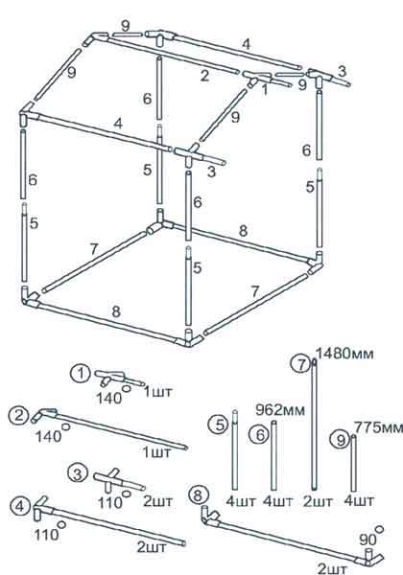
Палатка торговая 1,5х1,5

- Предназначена для торговли на открытом воздухе
- Габаритные размеры: -1500х1500х1900х2120мм
- Вес, кг.: -13
- Время сборки (2 чел.): -5 минут
- Тент пошит из синтетической ткани с водостойкой пропиткой.
Порядок сборки
- Собрать каркас палатки, начиная с основания поз. 7,8
согласно прилагаемой схеме.
- Установить вертикальные стойки поз.5,6
- Собрать крышу, поз.1,2,3,4,9 на полу и установить её на место в собранном виде.
- Накинуть тент, закрепить его при помощи завязок.
- Разборку производить в обратном порядке.
Необходимые условия эксплуатации:
- осуществить правильную сборку каркаса
- натянуть тент и проверить крепление всех элементов
тента к каркасу
- не разводить огонь внутри и не посредственной близости от
палатки

Не рекомендуется использовать палатку
при сильных порывах ветра.

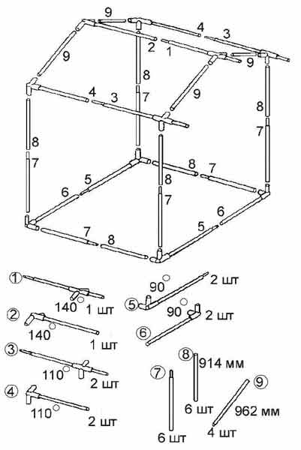
Палатка торговая 1,9х1,9

- Предназначена для торговли на открытом воздухе
- Габаритные размеры: -1900х1900х1900х2210мм
- Вес, кг.: -15
- Время сборки (2 чел.): -5 минут
- Тент пошит из синтетической ткани с водостойкой пропиткой.
Порядок сборки
- Собрать каркас палатки, начиная с основания поз. 5,6,7,8
согласно прилагаемой схеме.
- Установить вертикальные стойки поз.7,8
- Собрать крышу, поз.1,2,3,4,9 на полу и установить её на место в собранном виде.
- Накинуть тент, закрепить его при помощи завязок.
- Разборку производить в обратном порядке.
Необходимые условия эксплуатации:
- осуществить правильную сборку каркаса
- натянуть тент и проверить крепление всех элементов
тента к каркасу
- не разводить огонь внутри и не посредственной близости от
палатки

Не рекомендуется использовать палатку
при сильных порывах ветра.

Палатка торговая 2,5х1,9
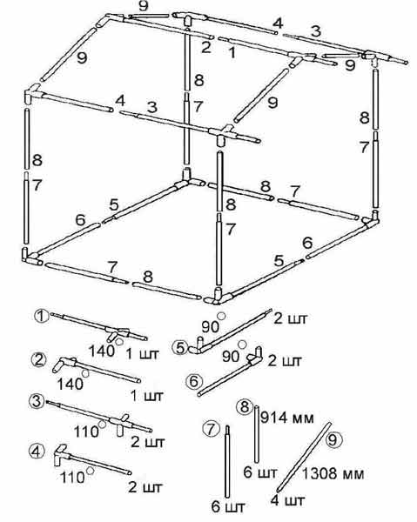
- Предназначена для торговли на открытом воздухе
- Габаритные размеры: -2500х1900х1900х2330мм
- Вес, кг.: -17
- Время сборки (2 чел.): -5 минут
- Тент пошит из синтетической ткани с водостойкой пропиткой.
Порядок сборки
- Собрать каркас палатки, начиная с основания поз. 5,6,7,8
согласно прилагаемой схеме.
- Установить вертикальные стойки поз.7,8
- Собрать крышу, поз.1,2,3,4,9 на полу и установить её на место в собранном виде.
- Накинуть тент, закрепить его при помощи завязок.
- Разборку производить в обратном порядке.
Необходимые условия эксплуатации:
- осуществить правильную сборку каркаса
- натянуть тент и проверить крепление всех элементов
тента к каркасу
- не разводить огонь внутри и не посредственной близости от
палатки

Не рекомендуется использовать палатку
при сильных порывах ветра.

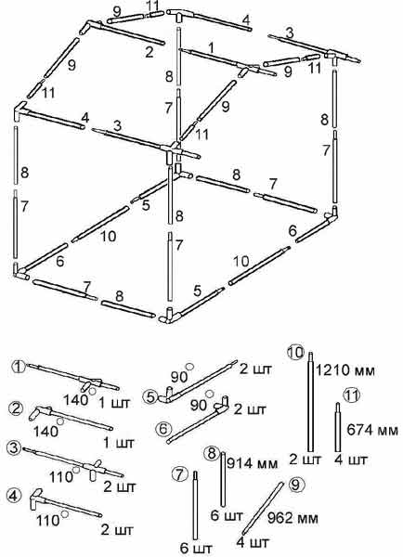
Палатка торговая 3,0х1,9

- Предназначена для торговли на открытом воздухе
- Габаритные размеры: -3000х1900х1900х2490мм
- Вес, кг.: -18,5
- Время сборки (2 чел.): -5 минут
- Тент пошит из синтетической ткани с водостойкой пропиткой.
Порядок сборки
- Собрать каркас палатки, начиная с основания поз. 5,6,7,8,10
согласно прилагаемой схеме.
- Установить вертикальные стойки поз.7,8
- Собрать крышу, поз.1,2,3,4,9,11 на полу и установить её на место в собранном виде.
- Накинуть тент, закрепить его при помощи завязок.
- Разборку производить в обратном порядке.
Необходимые условия эксплуатации:
- осуществить правильную сборку каркаса
- натянуть тент и проверить крепление всех элементов
тента к каркасу
- не разводить огонь внутри и не посредственной близости от
палатки

Не рекомендуется использовать палатку
при сильных порывах ветра.

